1、此部分表头模块长宽比设计拉扁平些

2、此部分要全白，不能留彩色。“主要业务分布”字体平均分行
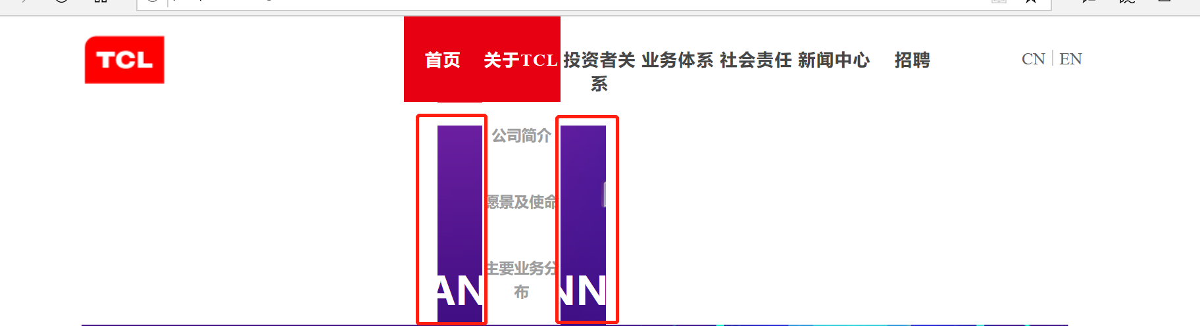
3、以标箭头的这几个地方的间距一致
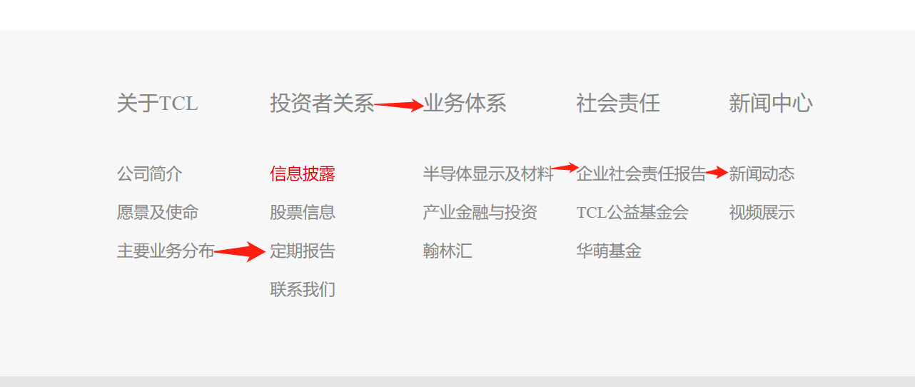
4、首页的表述，改成如下文字表述
“TCL集团2004年1月在深交所主板上市，2019年四月，剥离终端产品业务重组为“TCL科技集团”，本集团保留半导体显示产业，产业金融及投资和翰林汇O2O业务；其他业务已剥离出售”
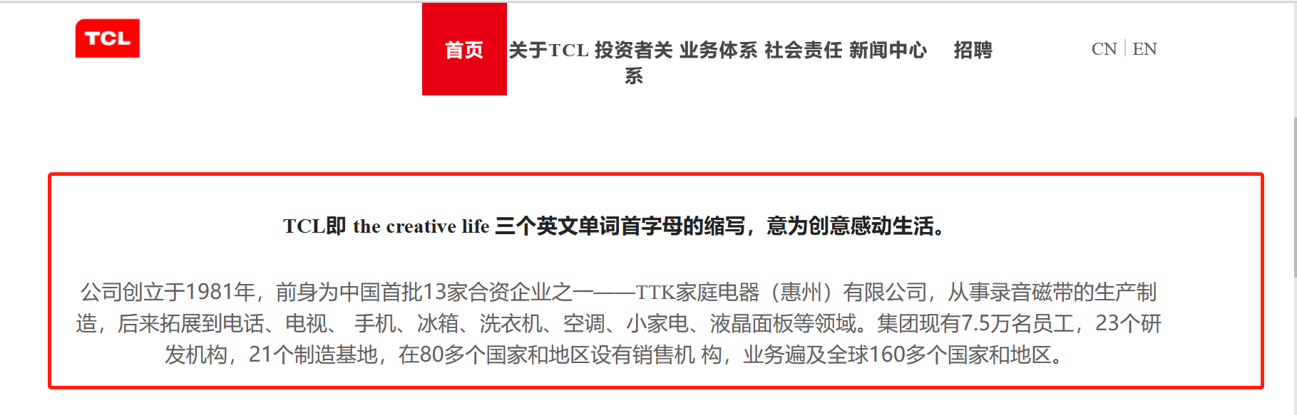
5、首页的链接，后期会以新闻中心的链接更新吗？目前放置的新闻都是TCL实业的，不是TCL科技侧的业务
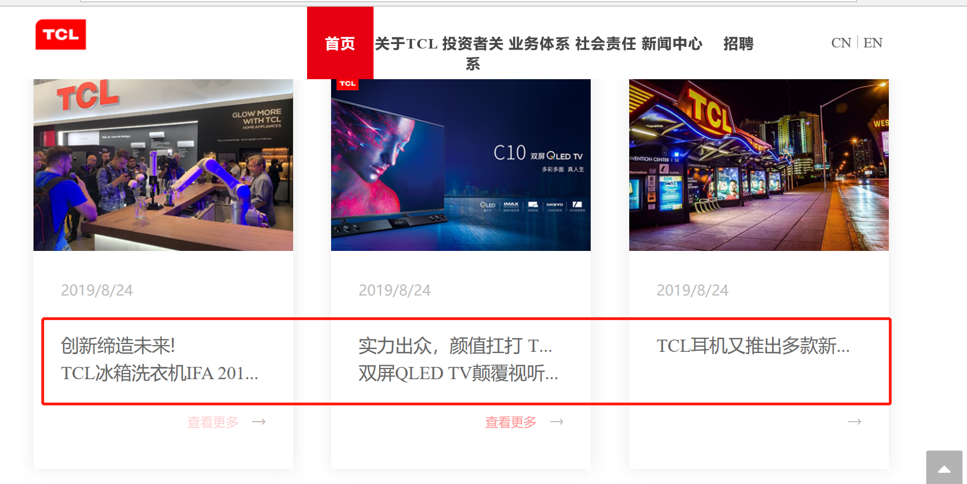
6、关于TCL中 标红框的小图标不需要体现
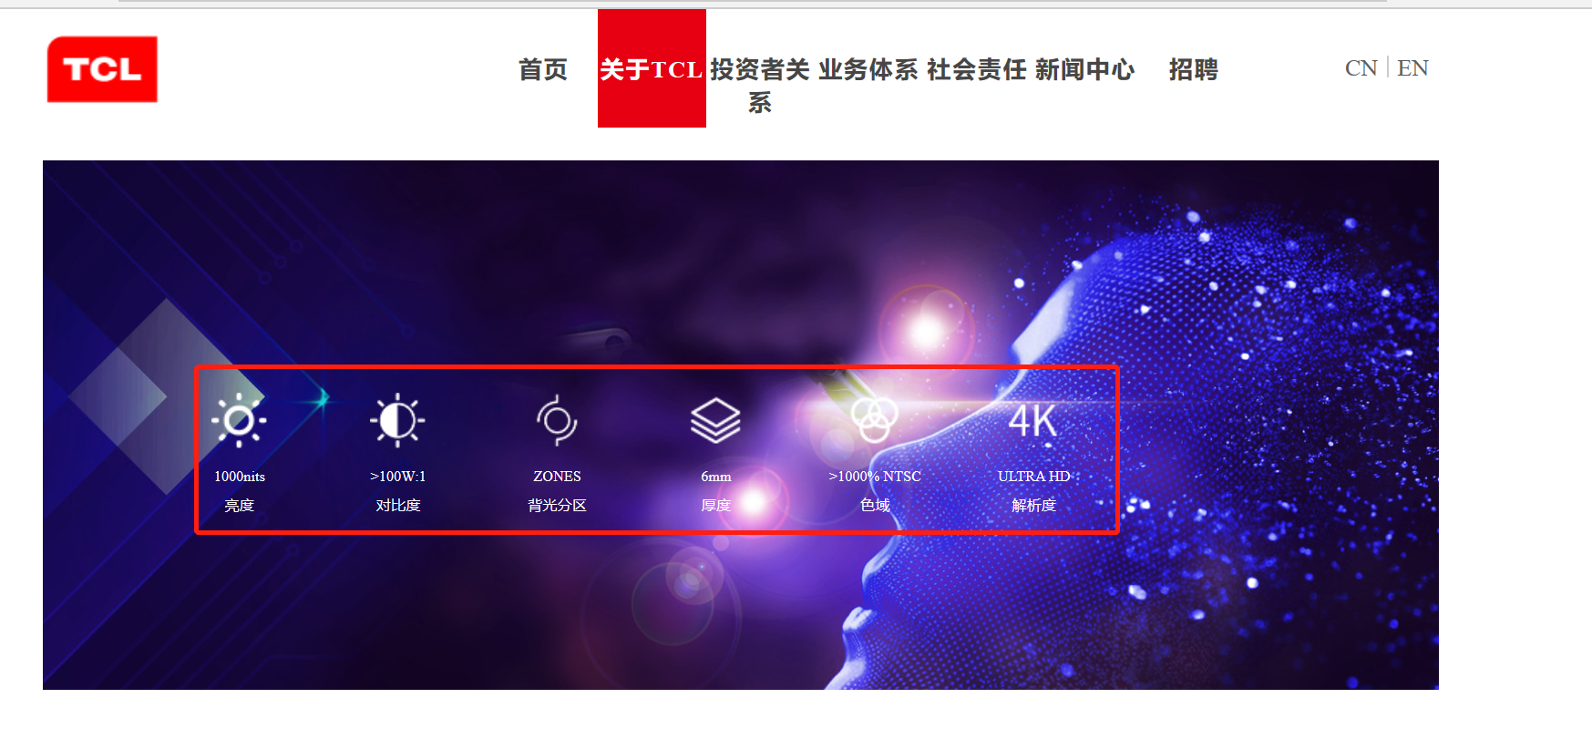
7、①标红框、绿框的字体、以及大小请分别保持一致，绿框字体大小 比 红框字体大小 要大一些，保持美观；②另标蓝框的地方，美国、欧洲、武汉、香港表述分别改为“美国研发中心”、“欧洲研发中心”、“武汉研发中心”、“香港研发中心”③深圳 G11 t6的表述为“超大型公共显示”④另付一页相关图表如附件供参考。
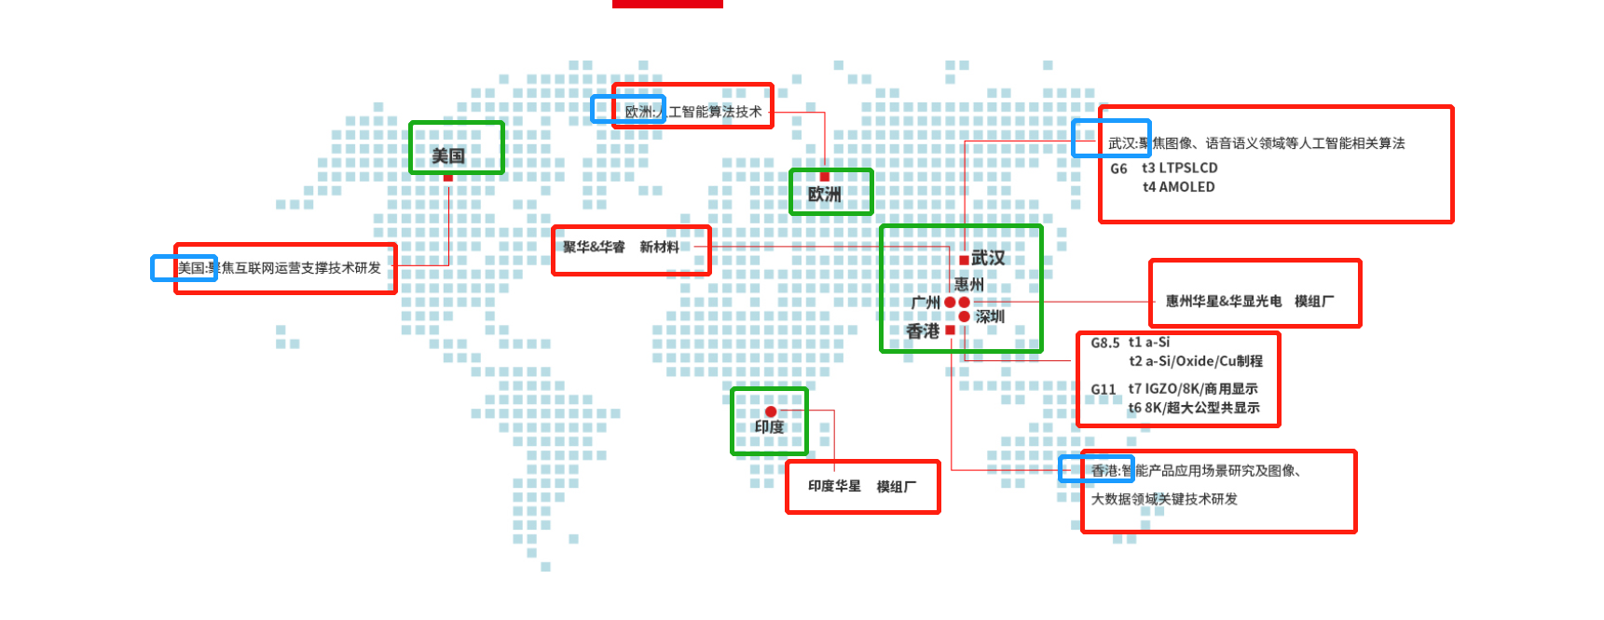
8、这部分二级标题点击时，不会跳转到相应位置
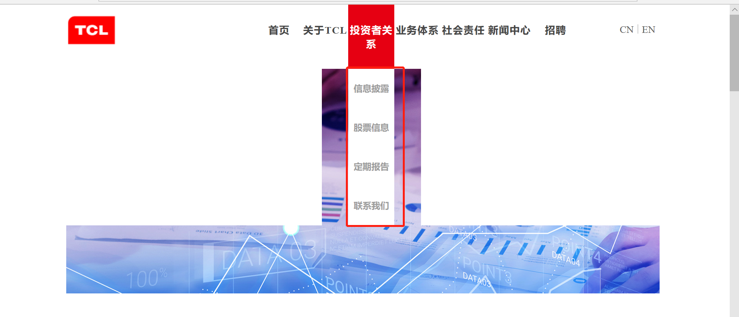
9、这一页不同字体太多，请再美观调整一版
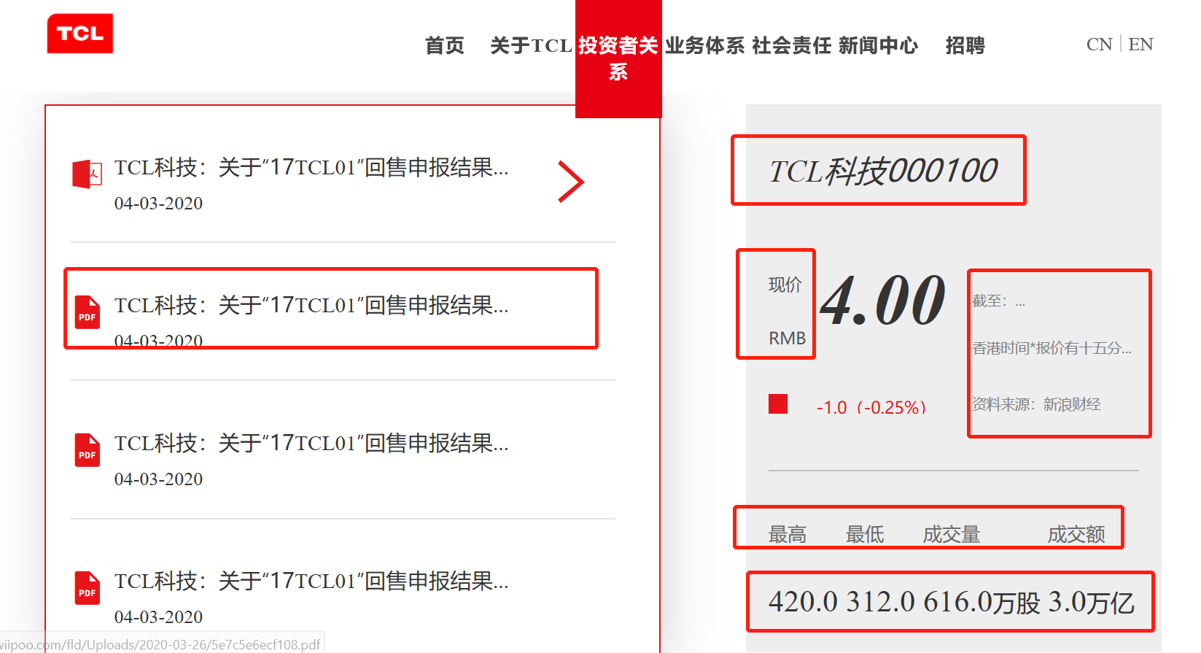
10、字体大小要缩小，显示出全部
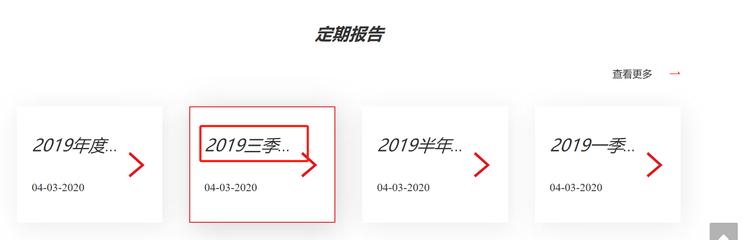
11、招聘链接未做好（以人事部门确定为主）

